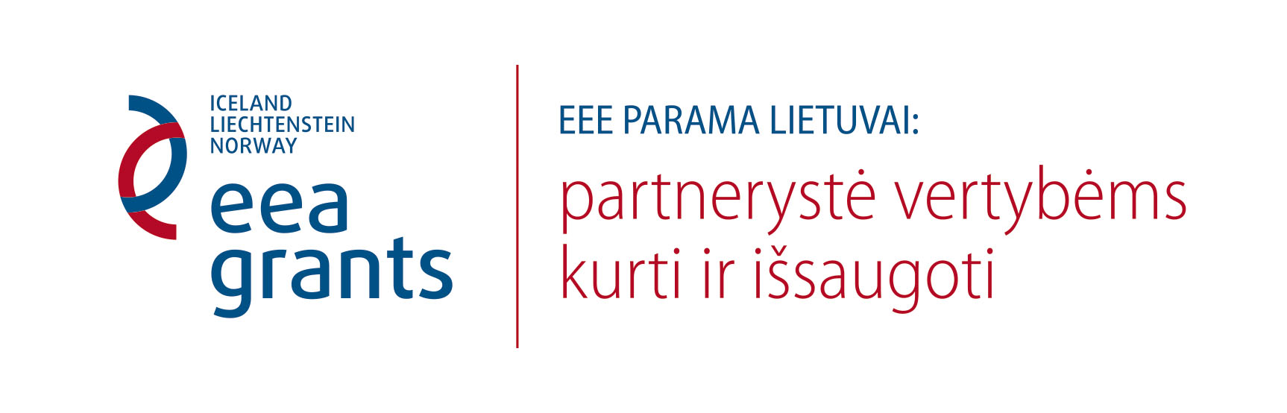
Norvegų ir lietuvių patirties sklaidos seminaras besidomintiems kultūros paveldo išsaugojimu
SEMINARO PROGRAMA

Lapkričio 12 d. Europos parke (Edukacijos centre), Joneikiškių k., Vilniaus r.
Pradžia 10.00
9.30–10.00. Registracija
10.00–10.20. Įžanga. VĮ „Europos parkas“ vadovas Gintaras Karosas.
Sveikinimo žodis. Lietuvos Respublikos kultūros ministerijos atstovas. Kultūros paveldo departamento prie Lietuvos Respublikos kultūros ministerijos atstovas
10.20–11.05. Pranešimas „XVII–XVIII a. oranžerijos Europos dvarų sodybose“. I dalis. Norvegijos kultūros paveldo tyrimų instituto ekspertas dr. Lars Jacob Hvinden-Haug
11.05–11.20. Kavos pertrauka
11.20–12.05. Pranešimas „XVII–XVIII a. oranžerijos Europos dvarų sodybose“. II dalis. Norvegijos kultūros paveldo tyrimų instituto ekspertas dr. Lars Jacob Hvinden-Haug. Diskusijos
12.05–13.00. Pietų pertrauka
13.00–13.45. Pranešimas „Architektūriniai polichromijos tyrimai – grįžtant prie originalių interjerų spalvų“. I dalis. Norvegijos kultūros paveldo tyrimų instituto ekspertė Susanne Kaun
13.45–14.00. Kavos pertrauka
14.00–14.45. Pranešimas „Architektūriniai polichromijos tyrimai – grįžtant prie originalių interjerų spalvų“. II dalis. Norvegijos kultūros paveldo tyrimų instituto ekspertė Susanne Kaun. Diskusijos
14.45–15.00. Kavos pertrauka
15.00–16.00. Praktiniai specialistų patarimai, diskusijos kultūros paveldo išsaugojimo temomis
Pranešimai bus verčiami iš anglų į lietuvių kalbą.

Lapkričio 13 d. Europos parke (Edukacijos centre), Joneikiškių k., Vilniaus r.
Pradžia 10.00
9.30–10.00. Registracija
10.00–11.30. Pranešimas „XVII–XVIII a. tradicinių dvarų sodybų architektūros bruožai“. Dr. Dalė Puodžiukienė, Kauno technologijos universiteto Architektūros ir statybos institutas
11.30–11.45. Kavos pertrauka
11.45–12.30. Pranešimas „XVII–XVIII a. statinių architektūros tyrimai“. Architektūros tyrėjas Robertas Zilinskas
12.30–13.15. Pietų pertrauka
13.15–14.00. Pranešimas „Liubavo dvaro sodybos oficinos ir oranžerijos architektūros tyrimai“. Architektūros tyrėjas Robertas Zilinskas
14.00. Išvyka į Liubavo dvaro sodybą

Liubavo dvaro sodyboje, Liubavo k., Vilniaus r.
14.30–15.30. Liubavo dvaro sodybos tyrimo ir išsaugojimo darbų pristatymas. VĮ „Europos parkas“ vadovas Gintaras Karosas
15.30–17.00. Specialistų praktiniai patarimai apžiūrint restauruojamus objektus. Dalyvauja kultūros paveldo objektų tyrėjai: dr. Dalė Puodžiukienė, Robertas Zilinskas.

